Ofício Vereador Nº 521/2021

São Roque, 15 de fevereiro de 2021.

Excelentíssimo Senhor,

Venho por meio deste, solicitar os bons ofícios de Vossa Senhoria no sentido de realizar os serviços de motonivelamento e cascalhamento na rua Antonio Joaquim de Moraes, no bairro conhecido como buracão.
Tal solicitação se faz justa e necessária visto o precário estado de conservação em que se encontra a referida via, cheia de buracos, prejudicando o tráfego de veículos bem como a passagem de pedestres, motivo pelo qual este Vereador solicita providências.

Na certeza de que dispensará especial atenção a este Ofício, desde já agradeço, renovando meus mais sinceros protestos de elevada estima e de distinta consideração.
Atenciosamente,

Rogério Jean da Silva
(CABO JEAN)
Vereador

Ao
Ilustríssimo Senhor
MARCOS AUGUSTO ISSA HENRIQUES DE ARAÚJO
MD. Prefeito da Estância Turística de
São Roque - SP

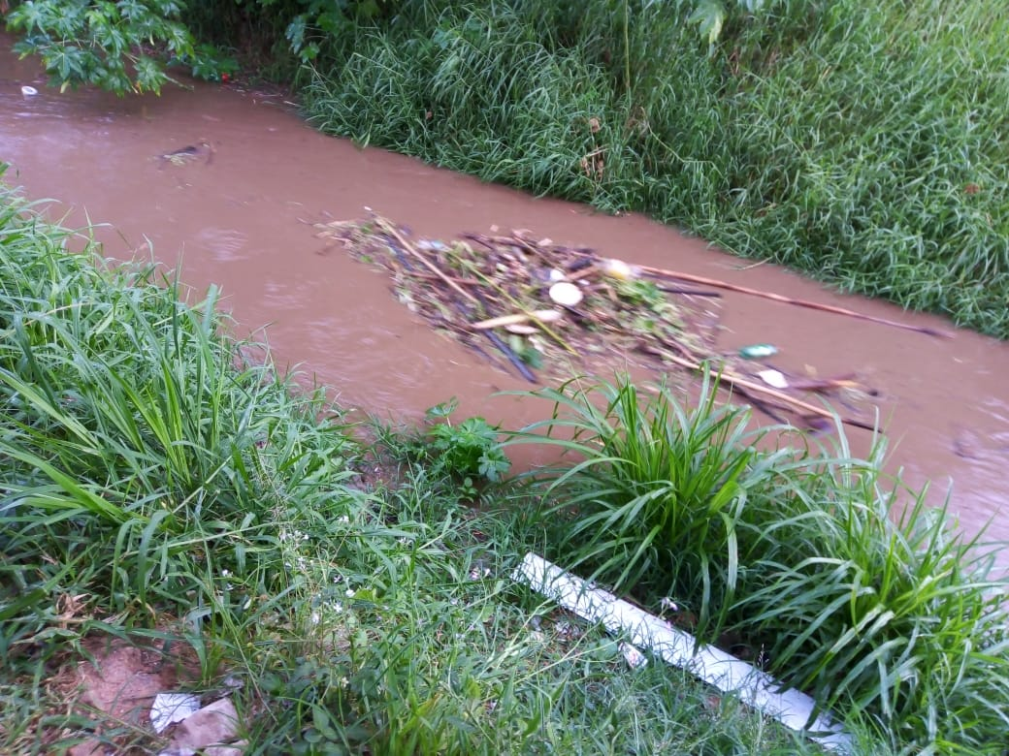

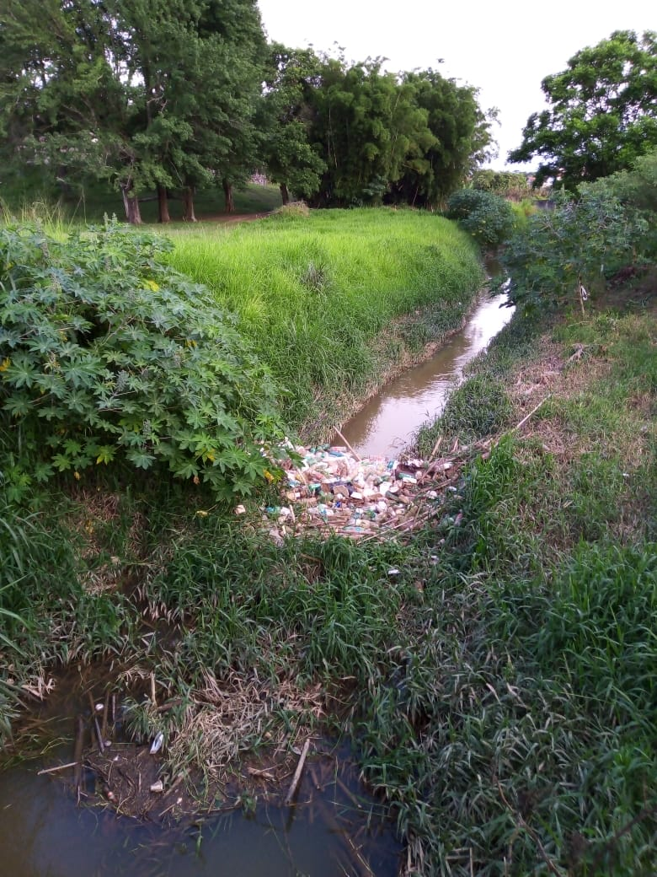

PROTOCOLO Nº CETSR 15/02/2021 - 14:34 1903/2021

